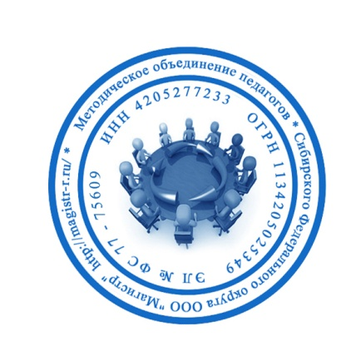
СМИ «Магистр»
Серия ЭЛ № ФС 77 – 75609 от 19.04.2019г.
(РОСКОМНАДЗОР, г. Москва)
Председатель оргкомитета: Ирина Фёдоровна К.
Тлф. 8-923-606-29-50
Е-mail: metodmagistr@mail.ru
Официальный сайт: https://magistr-r.ru/

Приказ №010 от 15.03.2020г.
О назначении участников конкурса "Мой родной край природа, культура, традиции"
№ | Населенный пункт, область, город. | Участник | Степень/ результат
1 |  | ГКОУ РО «Ростовская-на-Дону санаторная школа-интернат № 74» (Красносулинский филиал) | 1
2 | МАОУ лицей №21, г. Иваново | Левщанова Наталия Алексеевна  Ковалева Валерия Андреевна | 3
3 |  | ГКОУ «Волгоградская школа-интернат №3» | 1
4 |  | МБОУ школа – интернат № 13 города Челябинска | 1,3,2
5 |  | КГКУ «Железногорский детский дом» | 1
6 |  | ГКОУ РО Пролетарская школа-интернат | 1
7 |  | КОУ ВО «Павловская школа- интернат №2 | 1
8 |  | КОУ ВО «Павловская школа-интернат №2» | Участники
9 |  | Шушенский детский дом для детей-сирот оставшихся без попечения родителей | 3
10 |  | ГКОУ «СОУ школа-интернат № 36 г. Ставрополя» | 1
11 | МБДОУ "Детский сад №27 "Рябинка", г.Новочебоксарск, Чувашская Республика | Войнова Людмила Гурьевна | 1

Уважаемые участники, если по каким – либо причинам вы не получили электронные свидетельства в установленный срок до 25.03.2020г. или почтовое извещение в период до 25.04.2020г., просьба обратиться для выяснения обстоятельств, отправки почтового номера, копий свидетельств и т.д. на эл. адрес: metodmagistr@mail.ru

